TI测评报告
首先, 非常感谢能有机会参加TI这次评测活动,而且很有幸地得到一块评测板. 第一次参加这种评测活动,所以一收到板子就兴奋地乱发贴了原来评测也有模板的,好吧,按模板来吧

- 开箱展示
这是收到的包装,应该说比较简洁,没有损坏.快递是顺丰,隔了一晚就到, 应该是从上海寄出的,不用担心病毒
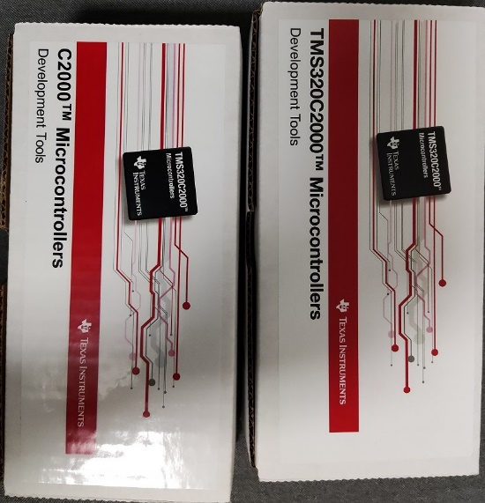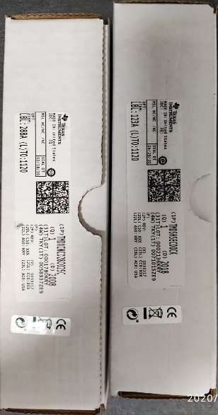
两个盒子里分别装了一块底板和一块主板. 主板DSP型号是F280025CPNS, 带隔离的onboard的JTAG调试器; 底板把所有接口都引出来了,并且提供了一些洞洞板,方便自己在洞洞板上扩展功能时焊接元器件,以及测试时,方便连线.地板上提供5V到3.3V的电源转换.
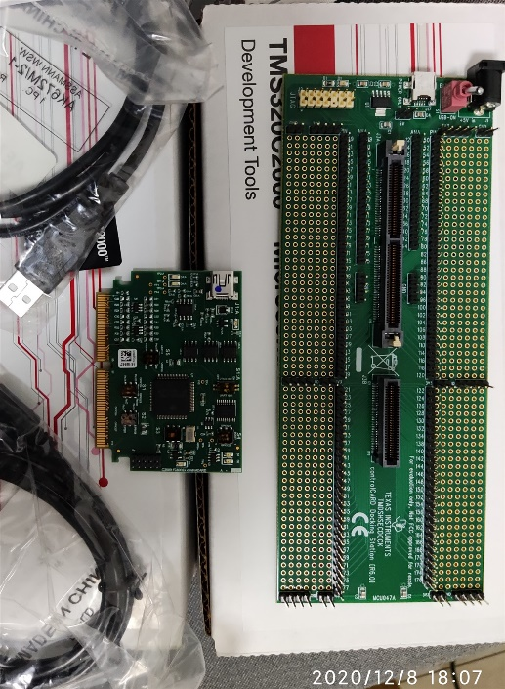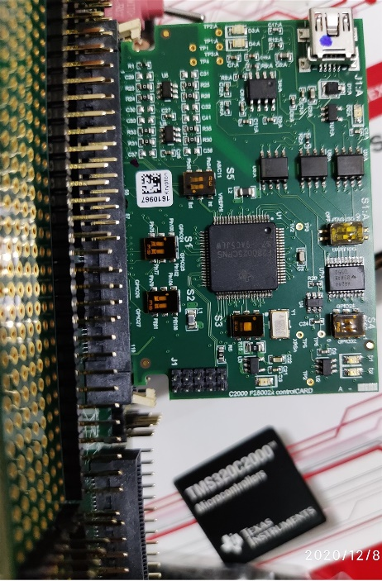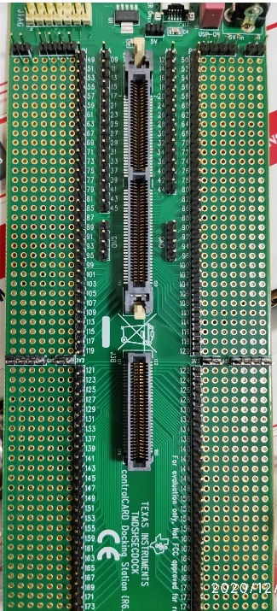

- 安装编译器CCS
TI DSP的编译器CCS是免费的, 这点感觉比ADI做得好, ADI是收费而且还是死贵的那种.
TI CCS下载网址:
http://software-dl.ti.com/ccs/esd/documents/ccs_downloads.html
这里面有各种版本的. 下载好了后,基本是傻瓜安装,在安装时可以选择安装需要用的器件支持,省得安装时间长,占硬盘空间.
另外还需要下载TI C2000WARE,里面有很多例程,以及相应的开发库文件,后面要用的
https://www.ti.com/tool/C2000WARE

- 评测板连接电脑
TI提供有两根跳线和跳线帽. 两根USB线,分别连接底板和onboard的JTAG, 用于分别给底板,主板DSP部分和调试器提供电源, 以及连接调试器调试.没有看到onboard调试器有接口引出,这样这个调试器似乎只能调试板上的F280025C,不能去调试别的板子,有点小遗憾.
这里稍微提醒一下, 通常在安装好CCS后,电脑连接评测板,电脑会自动识别onboard的JTAG为XDS100V2, 并安装好驱动程序了,所以可以直接使用, 但也不排除有些人安装onboard调试器时,出现如下情况.
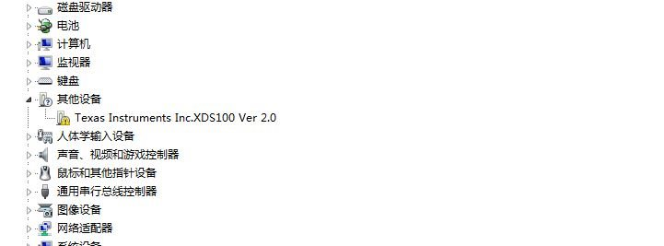

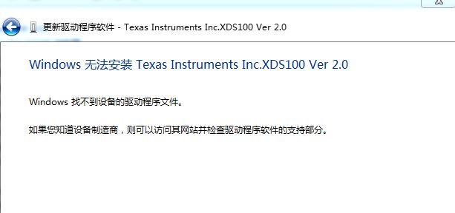
在这里也分享一下解决方法, 以方便大家.
可以参考这个 https://e2e.ti.com/support/tools/ccs/f/81/t/522774?XDS100v1-and-XDS100v2-Driver-Problem
也可以按以下方式:
设备管理 -> 更新驱动程序 -> 浏览计算机上的设备文件 -> 从计算机设备列表中选择 -> 选择XDS100 Debug Port, 安装之后, XDS100 onboard调试器就可以正常使用了.
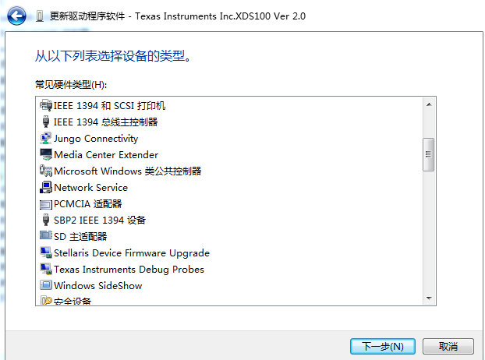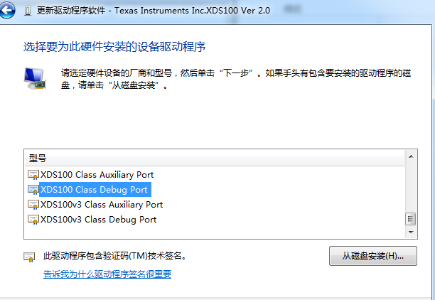

- 运行第一个程序
打开安装好的CCS, 点击Project-> Import CCS projects -> Select search-directory -> Browse -> C:\ti\c2000\C2000Ware_3_02_00_00\driverlib\f28002x\examples\led -> open,
选上led_ex1_blinky前的复选框,点击完成
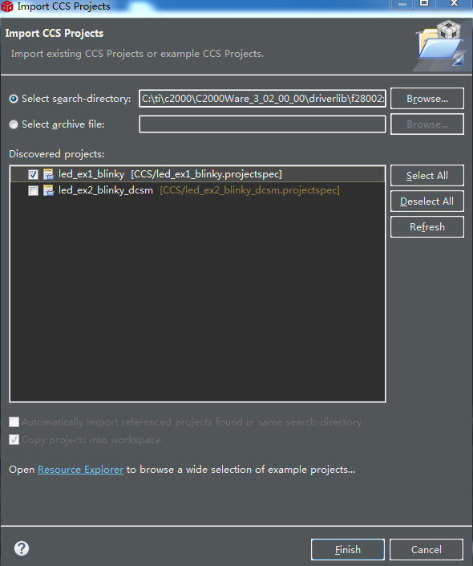
在左边工程列中就可以看到led_ex1_blinky, 单击选中,点击小斧头编译,在编译成功后就可以点小虫子图标debug,点击小绿色三角run起来, 就能看到评测板上有小红灯一闪一闪地了.
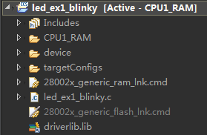

- 非常灵活的timer模块
正是因为这个模块非常灵活,所以看这章的内容感觉有些吃力, 在应用手册里,这部分内容有些程序的例子,但都以函数调用的形式给出,对于纯软件工程师听好的不用去关心底层的东西，但对于硬件工程师写简单测试程序的，则更关心哪一些寄存器被配置，以及如何配置，这样理解起来比较困难。
我用套件试着实现了4路正交的sine和cosine信号。GPIO用简单的RC滤波就可以了，在评测板上焊一下。
用timer触发DMA实现每周期40个点的50KHz正余弦波形，不产生中断，不占用CPU任何资源；测试了一下100KHz也毫无压力。
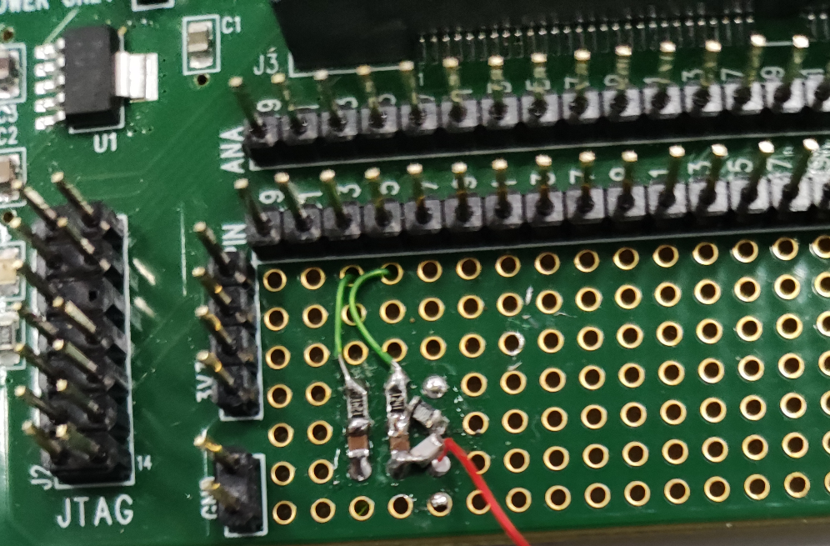

- ADC模块
两路可同步触发ADC，速度，精度都无可挑剔， 唯一一个让我不解的是内部的temperature sensor，在手册里精度是+-15度。这有点无语，这到底想不想让别人用呀？！

- CLB功能
一直觉得C2000中的CLB功能块是个比较大的亮点。按照TI说法是打算取代FPGA一些功能，已达到简化设计和降低成本，所以今天拿到手后就先开始这部分的学习了。感觉CLB这部分内容确实比较烧脑。对于纯软件工程师来说，这就是纯硬件呀，应该让硬件工程师做；对于硬件工程师来说，这就是配置一下寄存器，应该由软件工程师完成；对于FPGA工程师来说，这个也太底层了，基本上是给了几个器件，让工程师用这几个器件去实现相关逻辑。对于不复杂的应用还好，对于想用CLB实现一些通讯协议，就太考验人了。对于这部分一直也很看好，不过还是希望TI能进一步开发出比较好的编译器，使使用者只需关心逻辑部分就好了.

